Конспект организации НОД в области «Познавательно-исследовательской деятельности» для детей старшего возраста.

Тема занятия: «Воздух-невидимка».

Цель: Развитие познавательной активности детей в процессе проведения элементарных опытов с воздухом.
Задачи:
1.Обучающая – Обобщить, ранее полученные знания о воздухе, способствовать накоплению конкретных представлений о свойствах воздуха (невидимый, легкий), уточнить представление о том, что ветер-это движение воздуха; способствовать овладению некоторыми способами обнаружения воздуха
2.Развивающая – Развивать любознательность, наблюдательность, мыслительную деятельность, речь, умение планировать свою деятельность, делать выводы.
3.Воспитательная – Воспитывать интерес к познанию окружающего мира и желание исследовать его доступными способами, воспитывать навыки здорового образа жизни.
Словарная работа – активизировать словарь детей. Лаборатория, прозрачный, невидимый (невидимка), легкий, воздушный, опыт.
Виды деятельности: Игровая, познавательно-
исследовательская, двигательная, коммуникативная
Методы:
Наглядный (показ способов действий).
Словесный (беседа, обсуждение, диалог, пояснение).
Игровой (включение и использование игры).
Практический (экспериментирование).
Форма организации: фронтальная, индивидуальная, групповая.
Форма реализации: проблемная ситуация, экспериментирование, игра с речевым сопровождением, двигательная активность.
Оборудование: полиэтиленовые мешочки, стаканчики с чистой водой, пластиковые трубочки. Салфетки бумажные, веер из бумаги (по количеству детей), контейнеры (фабричного изготовления) с мыльными пузырями, надувные игрушки, надувной бассейн с водой.
Предварительная работа:
Беседа о воздухе, его пользе для человека, наблюдение за ветром, проведение эксперимента с вертушкой, доказывающего движение воздуха, изготовление веера из бумаги, чтение стихов о ветре, игра малой подвижности «Пузырь».

Ход занятия
1. ВВОДНАЯ ЧАСТЬ
Воспитатель собирает детей, предлагает встать в круг, взяться за руки, улыбнуться друг другу и создать хорошее настроение.
Собрались все дети в круг,
Ты – мой друг и я – твой друг!
Вместе за руки возьмемся,
И друг другу улыбнемся! (Дети действуют в соответствии с текстом).
Проводится подвижная игра «Пузырь»
Описание игры:
Раздувайся, пузырь,
Раздувайся большой...
Оставайся такой,
Да не лопайся!!!
К концу текста образуется большой растянутый круг. Воспитатель входит в круг, дотрагивается до каждой пары соединенных рук, в каком-нибудь месте останавливается и говорит: «Лопнул пузырь!» Все хлопают в ладоши, произносят слово «Хлоп!» и сбегаются в кучку (к центру). После этого можно начинать игру сначала, т.е. опять раздувать пузырь.
Заканчивается игра так. Когда пузырь лопнул, воспитатель говорит: «Полетели маленькие пузырьки, полетели, полетели, полетели...». Дети разбегаются в разные стороны.
Правила игры
- Когда пузырь раздувается, двигаться назад, а к концу текста взяться за руки.
- На слово «Хлоп!» руки разнимаются, и все бегут к центру.
- Давать руку любому, кто оказался рядом.
Воспитатель:
-Ребята, а кто такие ученые?
Дети:
Воспитатель:
-А вы, любите эксперименты?
Дети:
Воспитатель: - Давайте мы свами превратимся в ученых?
- Закрываем глазки, Крибле-крабле- бумс!
-Открываем глазки, теперь вы не девочки и не мальчики, а ученые!
-Уважаемые ученые прошу вас пройти к столу для проведения экспериментов.
Дети проходят к столу.
-Воспитатель: послушайте загадку и отгадайте её:
Он нам нужен, чтоб дышать
Чтобы шарик надувать
С нами рядом каждый час
Но не видим он для нас. Что это? (воздух)
- А хотите узнать, что такое воздух? (Да)
- Лаборатория чудес начинает работу. А кто знает, что такое лаборатория? (Это помещение, где проводят опыты)
2. ОСНОВНАЯ ЧАСТЬ.
Воспитатель: Посмотрите вокруг. Вы видите воздух вокруг нас? (Нет)
- А раз мы его не видим, значит, какой воздух? (прозрачный, бесцветный).
Давайте проведем 1–й опыт: чтобы увидеть воздух, его надо поймать. Хотите научиться ловить воздух? (Да)
Опыт № 1: Поймай воздух-невидимку полиэтиленовым пакетом.
Возьмите каждый в руки полиэтиленовый пакет. Он сейчас пустой. У всех пустой? (дети подтверждают)
Ловите пакетом воздух, захватывайте воздух-невидимку как можно больше и закручивайте пакет, удерживайте его внутри пакета. Ответьте на вопросы:
- Что внутри пакета? (воздух)
- На что похож мешок? (на подушку, шар)
- Воздух занял все место в пакете. Теперь развяжем пакет и выпустим из него воздух. Каким стал пакет? Почему так произошло? (пакет стал пустым, тоненьким, плоским, потому что в нем нет воздуха).
- Давайте сделаем вывод: (обращение к детям): воздух прозрачный, невидимый, воздух-невидимка, чтобы его увидеть, его надо поймать. И мы смогли это сделать!
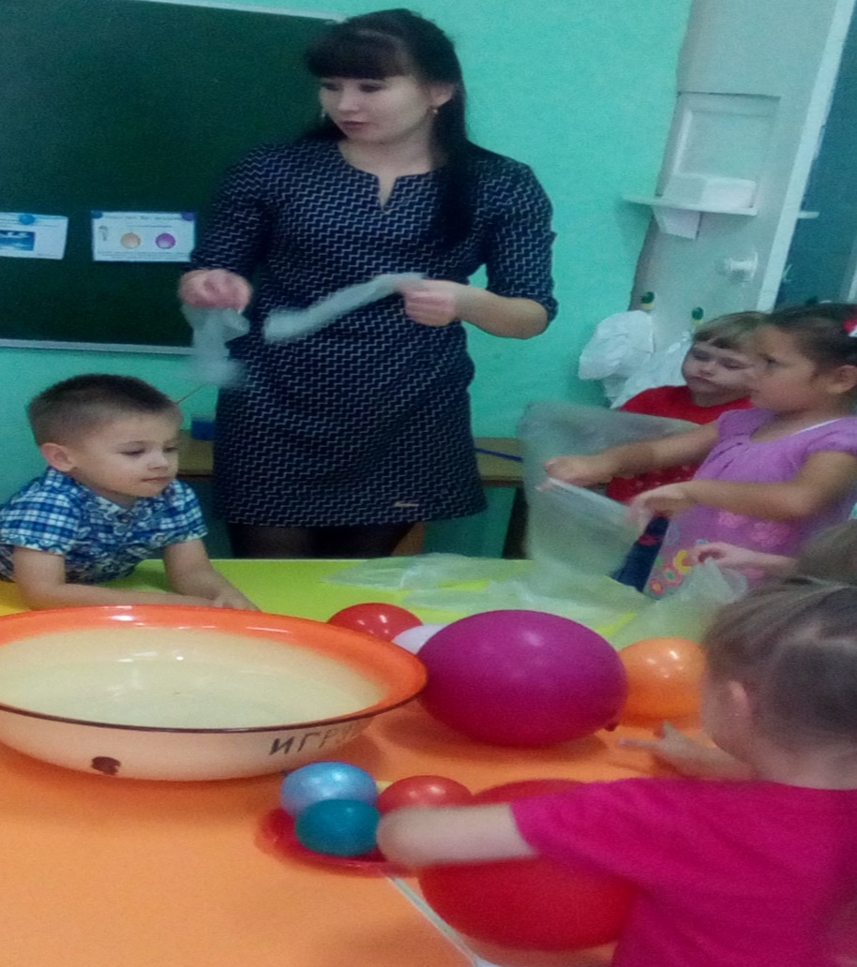
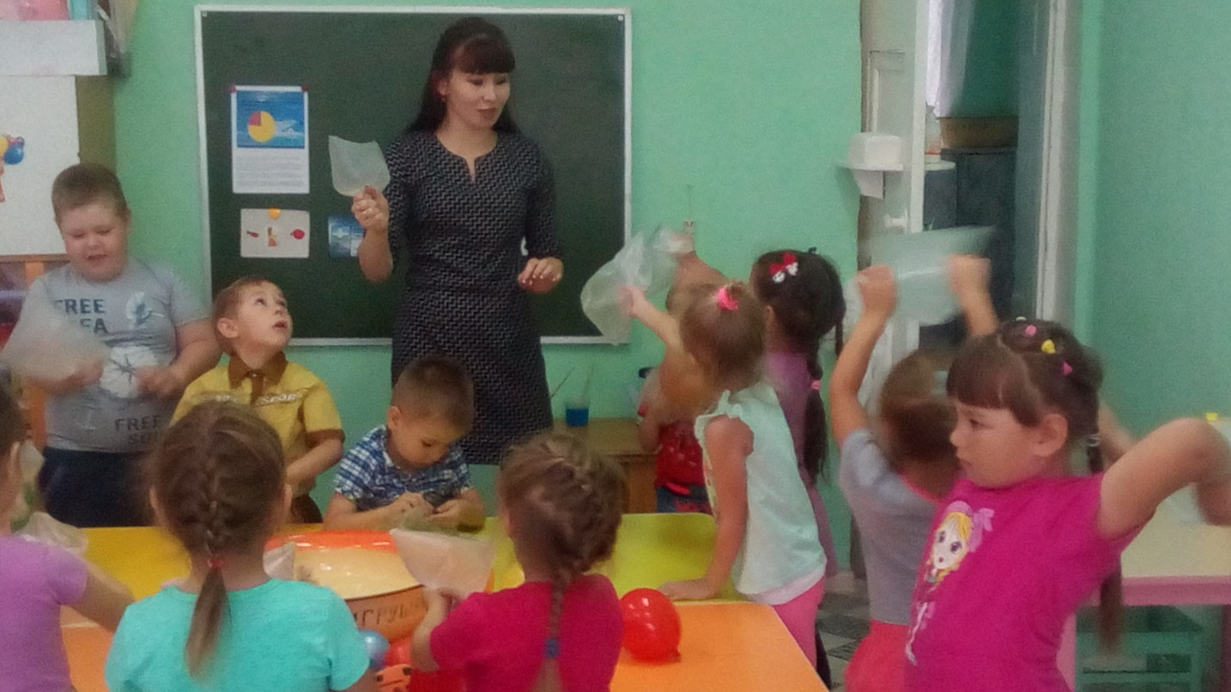

Воспитатель: Дети, подумайте и вспомнтеи, как и где люди используют «запертый» воздух? (Надувной матрас, воздушные шары, надувной мяч. шины, надувные игрушки, лодки, спасательные нарукавники, спасательный круг)
Значит, все надувные предметы не тонут в воде? Давайте проверим.
Опыт № 2: Плавающие предметы.
Воспитатель приглашает детей подойти к столу, на котором стоит надувной бассейн с водой.
Дети по очереди опускают в воду мяч, надувные игрушки, наблюдают, что они не тонут в воде.
Вывод: Воздух легче воды! И если внутри надувного предмета воздух, то он, плавает на поверхности воды и не тонет!
Воспитатель: Итак. Ребята, предметы, внутри которых есть воздух, будут плавать. Но будьте осторожны, если внутрь попадет вода и вытолкнет воздух из предмета, то, что с ним случится? (этот предмет может утонуть.) Поэтому. Чтобы не случилось беды, на речке вы плаваете с надувным кругом только под присмотром родителей.
- Дети, как вы думаете, а внутри человека воздух есть? (версии детей)
Давайте проверим?
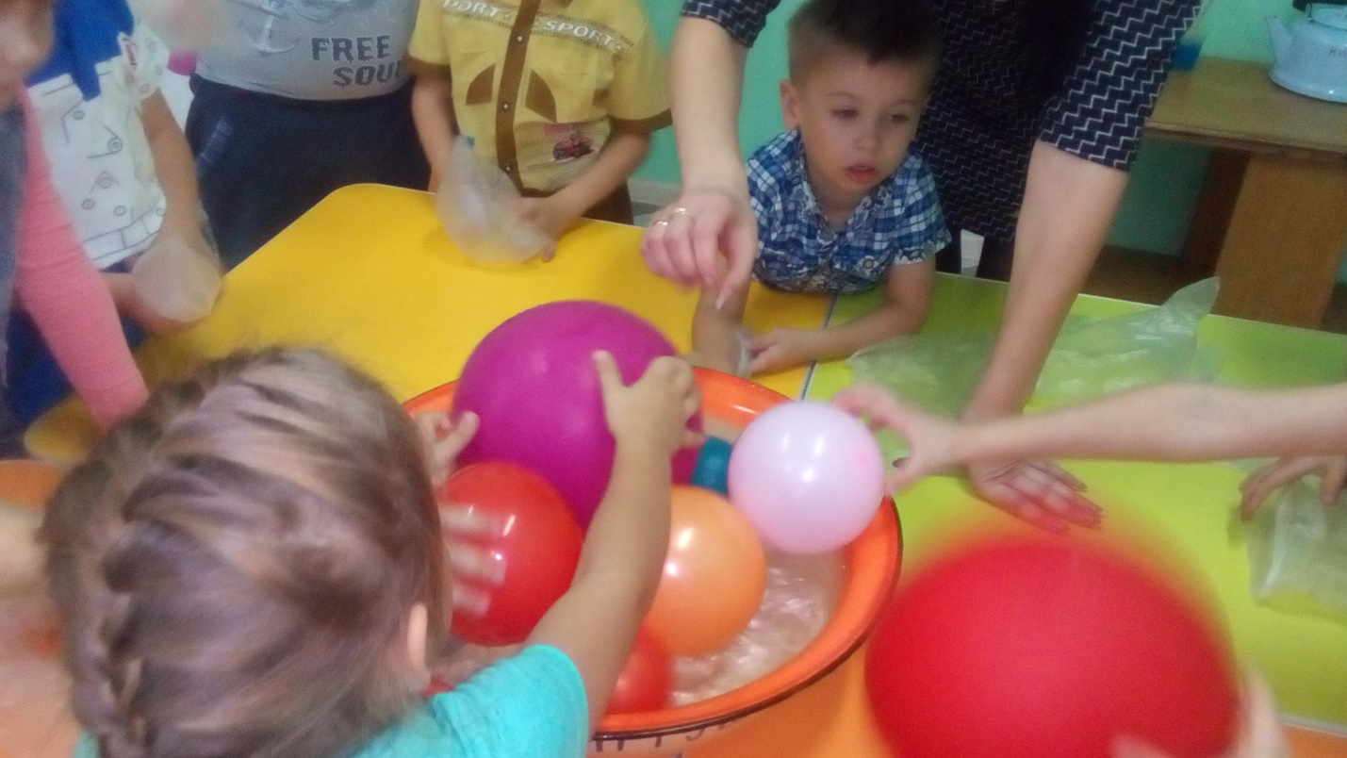
Опыт №3 Воздух имеет вес, который зависит от его объема
Цель: Доказать, что воздух имеет вес, который зависит от его объема.
Оборудование:
1. Два одинаковых надутых воздушных шарика.

Опыт: уравновесим наши шарики. Весы уравновесились. Почему? Шарики весят одинаково! что находится в шарике? Воздух! Лопнем один шарик. Оказалось, что теперь он перевесил лопнувший шарик. Почему? Потому что более тяжелый шарик наполнен воздухом. Значит, воздух тоже имеет вес.
Вывод: Воздух имеет вес. Вес воздуха зависит от его объема: чем больше объем воздуха, тем больше его вес.
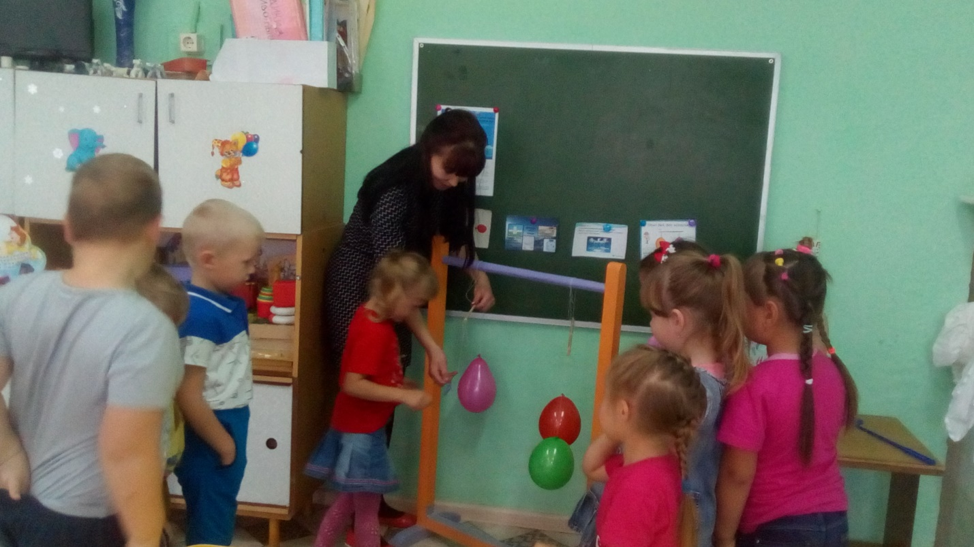
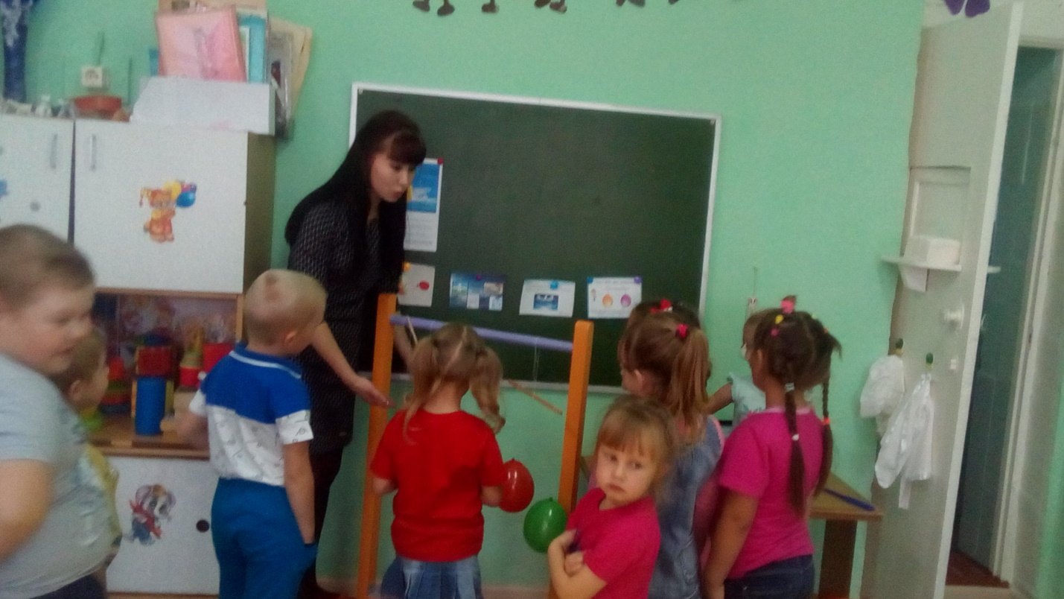

Физминутка
Воздух-невидимка, (руки вверху вправо-влево)
Выходи гулять! («зовут»)
Воздух-невидимка, (руки вверху вправо-влево)
Как тебя поймать? (Хлопки руками в разных местах)
Если быстро-быстро в поле убегу, (бегут на месте)
Чистого-пречистого воздуха найду! (Потирают руки)
Если вместе с дедушкой по лесу пойду, (шаги на месте)
Самого полезного воздуха найду! (Руки накрест к плечам)
Если вместе с папой в горы я пойду, (тянутся вверх на носочках)
Самого кристального воздуха найду! («фонарики»)
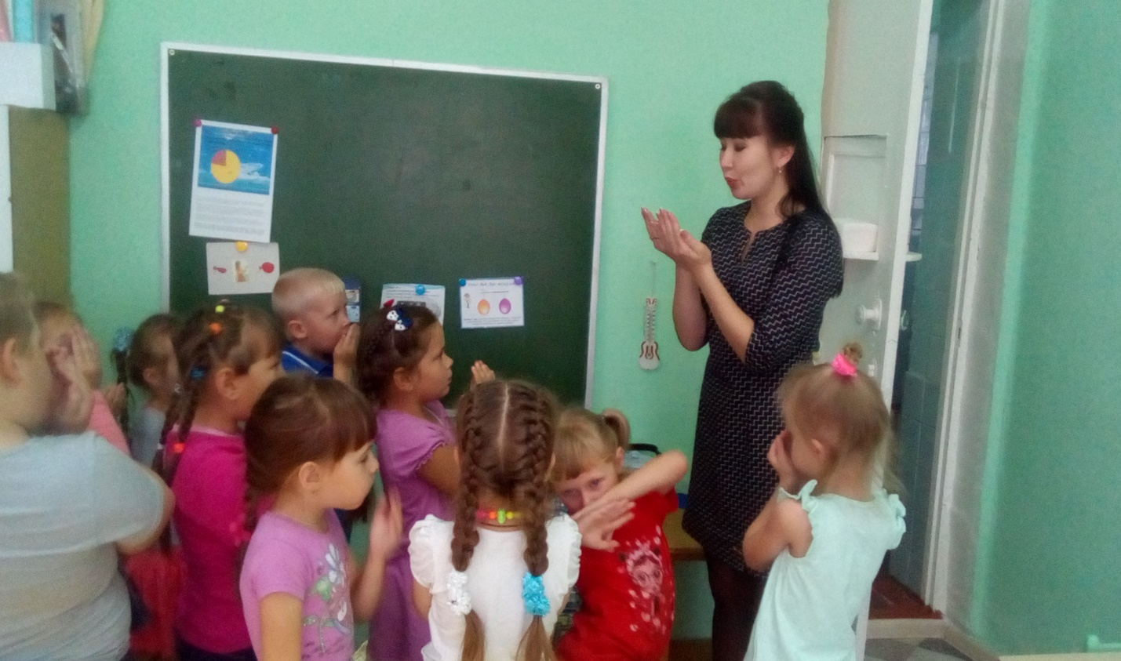
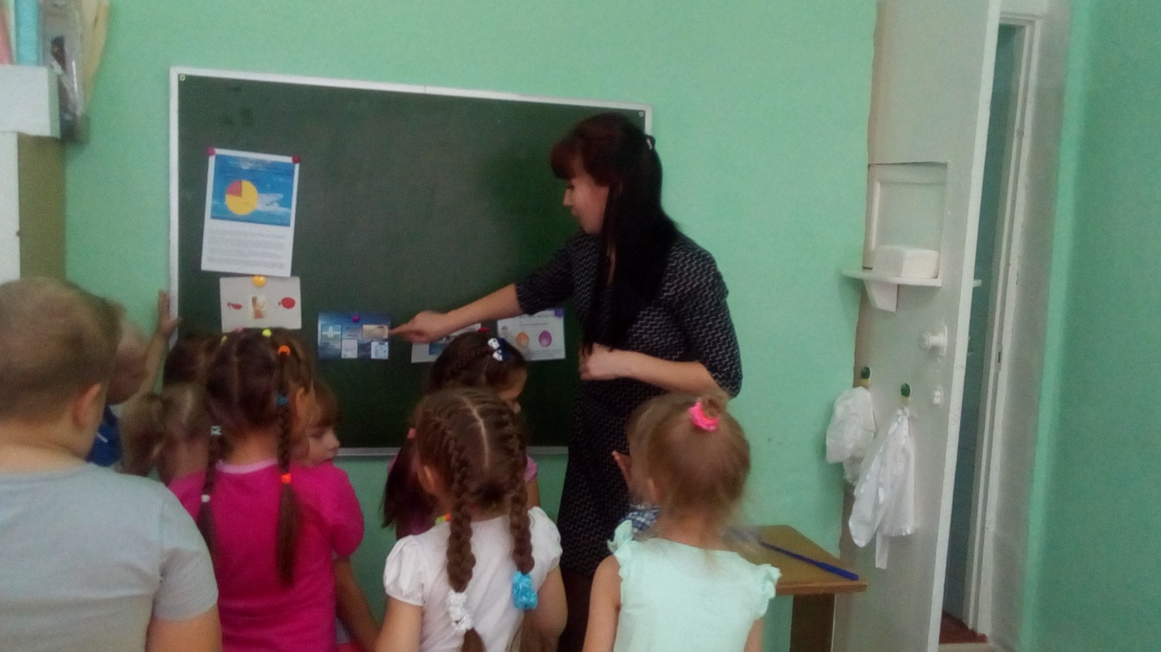

3.ЗАКЛЮЧИТЕЛЬНАЯ ЧАСТЬ.
Рефлексия.
Воспитатель: Уважаемые ученые, давайте подведём итоги нашей работы. Все опыты в нашей лаборатории сегодня закончились.
- Какой опыт вам понравился больше всего? (Высказывания детей)
На этом наша чудесная лаборатория закрывается. И нам пора возвращаться из лаборатории в детский сад. Давайте встанем в круг, закроем глаза Крибле-крабле- бумс!
-Ну вот мы опять свами мальчики и девочки!
- Вам понравилось быть молодыми учеными? Вы хотите еще побывать в нашей лаборатории? (Ответы детей)
Мне было приятно с вами работать. Вы такие наблюдательные, активные и умные.

